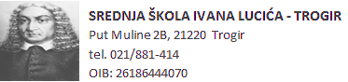

KLASA: 602-03/23-01-973
URBROJ: 2184-31-01-23-01
Trogir, 21.12. 2023.

Predmet: Obavijest o rezultatima natječaja za NASTAVNIKA PSIHOLOGIJE
-dostavlja se

Poštovani,
temeljem čl.23. Pravilnika o postupku zapošljavanja te procjeni i vrednovanju kandidata za zapošljavanje SŠ IVANA LUCIĆ- TROGIR, obavještavaju se kandidati koji su dostavili prijavu na natječaj za radno mjesto nastavnika psihologije na određeno ne puno radno vrijeme koji je objavljen dana 24.11.2023. godine na mrežnim stranicama HZZ Split, oglasnoj ploči i web stranici škole da je nakon provedenog postupka u radni odnos angažirana osoba M.K.
Hvala Vam na prijavi i angažmanu.

S poštovanjem,

Ravnatelj škole:
mr. sc. Jakša Geić, prof.

